**186-NF-ReliabilityTest-U-D-B测试用例文档**

**测试目标：**运行整个程序，检测创建的文件名重名的时候提示需要重命名或者直接重命名以区分不同的文件

**重要级：**中

**优先级：**中

**测试背景：**程序可以正确运行且功能都已经实现

**前置条件：**无

**测试环境：**Window 11

**测试阶段：**单元测试

**自动化标识：**False

**测试步骤：**

（1）运行程序

（2）创建一个文件“1.txt”

（3）再次创建一个文件“1.txt”

**预期结果：**

创建的文件名重名的时候提示需要重命名或者直接重命名以区分不同的文件。

**预期测试工作量：**5min

**实际结果：**

在新建文件的时候，如果有两个文件的名字一样，那么不会提示

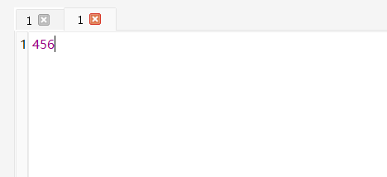

但是在保存的时候，如果有两个文件的名字一样，那么会提示是否替换。

**测试结论：**

测试失败，与预期不符，但是仍然有方法去区分不同的文件，但是我认为这样可靠性不好。